Informations relatives à la vaccination avec LE VACCIN Nuvaxovid (NOVAVAX)
22 février 2022
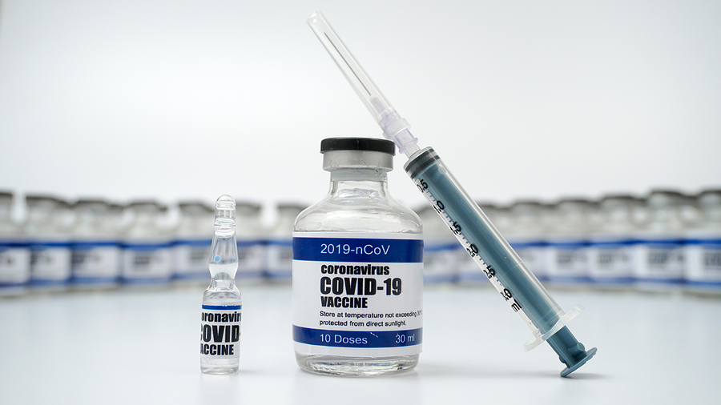 | 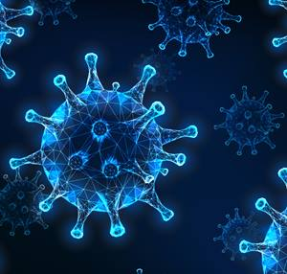

Table des matières
Table des matières 2
1. Contexte 3
2. Présentation du vaccin Nuvaxovid 3
2.1. Composition 3
2.2. Excipients 4
2.3. Indications 4
2.3.1. Primovaccination 4
2.3.2. Rappel 5
2.4. Contre-indications 5
2.5. Recommandations spécifiques pour le vaccin Nuvaxovid 5
2.5.1. Hypersensibilité et anaphylaxie 5
2.5.2. Personnes immunodéprimées 5
2.5.3. Durée de la protection 5
2.5.4. Limites de l'efficacité du vaccin 5
2.6. Grossesse et Allaitement 6
2.7. Effets indésirables : Résumé du profil de sécurité 6
3. en pratique 8
3.1. Trois groupes de priorité 8
3.2. Besoins de plus d’informations? 9

Contexte
Le 20 décembre 2021, l'Agence européenne des médicaments a approuvé le vaccin anti-Covid Nuvaxovid de la société américaine Novavax comme cinquième vaccin anti-Covid pour l’utilisation en Europe. En Belgique, le vaccin est disponible depuis fin février 2022, 510.000 doses ayant été commandées pour l’année 2022. La Task Force Vaccination recommande l'utilisation du vaccin Nuvaxovid chez les personnes à risque de réaction allergique sévère aux quatre autres vaccins utilisés dans la stratégie de vaccination (Comirnaty, Spikevax, Vaxzevria et Janssen), chez les personnes ayant eu une réaction indésirable sévère après une dose antérieure d'un de ces vaccins et également chez le personnel de santé non vacciné. Néanmoins, les entités fédérées disposent de l'espace et de la flexibilité nécessaires pour définir les priorités et utiliser le Nuvaxovid dans d'autres groupes au sein de la stratégie globale de vaccination selon le principe du premier arrivé, premier servi.

Présentation du vaccin Nuvaxovid
Nuvaxovid est composé d'une protéine de pointe (S) recombinante SARS-CoV-2 pleine longueur purifiée et stabilisée dans sa conformation de préfusion. L'ajout de l'adjuvant Matrix-M à base de saponine facilite l'activation des cellules du système immunitaire inné, ce qui augmente l'ampleur de la réponse immunitaire spécifique à la protéine S. Les deux composants du vaccin provoquent des réponses immunitaires des lymphocytes B et T à la protéine S, y compris des anticorps neutralisants, qui peuvent contribuer à la protection contre la covid 19.

Composition
Une dose (0,5 mL) contient 5 microgrammes de la protéine Spike (S) du SRAS-CoV-2 *, adjuvée avec Matrix-M.
Matrix-M™ se présente sous forme de nanoparticules composées de saponine (extraite de l'arbre Quillaja saponaria ou "bois de Panama", ou "bois à l'écorce de savon"), de cholestérol et de phospholipides. L'adjuvant Matrix-M contient par dose de 0,5 mL : fraction A (42,5 microgrammes) et fraction C (7,5 microgrammes) de l'extrait de Quillaja saponaria Molina.
- Cholestérol
- Phosphatidylcholine (y compris tout le rac-alpha-Tocophérol)
- Phosphate de potassium dihydrogéné
- Chlorure de potassium
- Hydrogénophosphate disodique dihydraté
- Chlorure de sodium
- Eau pour préparations injectables

Excipients
- Hydrogénophosphate disodique heptahydraté
- Dihydrogénophosphate de sodium monohydraté
- Chlorure de sodium
- Polysorbate 80
- Hydroxyde de sodium (pour l'ajustement du pH)
- Acide chlorhydrique (pour l'ajustement du pH)
- Eau pour préparations injectables
Sodium : ce vaccin contient moins de 1 mmol de sodium (23 mg) par dose, c'est-à-dire qu'il est essentiellement "sans sodium".
Potassium : ce vaccin contient du potassium, moins de 1 mmol (39 mg) par 0,5 ml, c'est-à-dire essentiellement "sans potassium".

Indications
Nuvaxovid est indiqué pour l'immunisation active afin de prévenir la Covid 19 causée par le coronavirus SARS-CoV-2 chez les personnes âgées de 18 ans et plus. L'utilisation de ce vaccin doit être conforme aux recommandations officielles.

Primovaccination

Personnes âgées de 18 ans et plus
- Nuvaxovid est administré par voie intramusculaire en une série de 2 doses de 0,5 mL chacune. Il est recommandé d'administrer la seconde dose 3 semaines après la première.
- Il n'existe pas de données sur l'interchangeabilité de Nuvaxovid avec d'autres vaccins contre la covid 19 pour compléter le cycle de primovaccination.
- Les personnes qui ont reçu une première dose de Nuvaxovid doivent recevoir la deuxième dose de Nuvaxovid pour compléter le schéma vaccinal.

Population pédiatrique
La sécurité et l'efficacité de Nuvaxovid chez les enfants et les adolescents de moins de 18 ans n'ont pas encore été établies. Aucune donnée n'est disponible.

Population âgée
Aucun ajustement de la dose n'est nécessaire chez les personnes âgées de 65 ans et plus.

Rappel
Ce vaccin ne possède pas pour l'instant d'autorisation pour son administration en rappel vaccinal. Dans des cas exceptionnels justifiés par des considérations médicales et sur base individuelle, le vaccin Nuvaxovid pourrait être recommandé en dose de rappel par un médecin, en utilisation « off-label », après avoir obtenu le consentement éclairé du patient.

Contre-indications
Hypersensibilité à la substance active ou à l'un des excipients mentionnés à la rubrique "Composition".

Recommandations spécifiques pour le vaccin Nuvaxovid

Hypersensibilité et anaphylaxie
Des cas d'anaphylaxie ont été rapportés avec les vaccins contre la covid 19. Un traitement et une surveillance médicale appropriés doivent toujours être disponibles en cas de réaction anaphylactique après l'administration du vaccin. Une observation étroite pendant au moins 15 minutes est recommandée après la vaccination. Une seconde dose du vaccin ne doit pas être administrée aux personnes ayant présenté une réaction anaphylactique à la première dose de Nuvaxovid.

Personnes immunodéprimées
L'efficacité, la sécurité et l'immunogénicité du vaccin ont été évaluées chez un nombre limité de personnes immunodéprimées. L'efficacité de Nuvaxovid peut être plus faible chez les personnes immunodéprimées.

Durée de la protection
La durée de la protection conférée par le vaccin est inconnue car elle est encore déterminée par les essais cliniques en cours.

Limites de l'efficacité du vaccin
Il est possible que les individus ne soient pas totalement protégés avant 7 jours après leur deuxième dose. Comme pour tous les vaccins, la vaccination avec Nuvaxovid peut ne pas protéger toutes les personnes vaccinées.

Grossesse et Allaitement
L'administration de Nuvaxovid pendant la grossesse ne doit être envisagée que lorsque les bénéfices potentiels l'emportent sur les risques potentiels pour la mère et le fœtus.
On ignore si le Nuvaxovid est excrété dans le lait maternel. Aucun effet sur le nouveau-né/nourrisson allaité n'est prévu puisque l'exposition systémique de la femme qui allaite au Nuvaxovid est négligeable.

Effets indésirables : Résumé du profil de sécurité
L'innocuité de Nuvaxovid a été évaluée à partir d'une analyse intermédiaire des données regroupées de 5 essais cliniques en cours menés en Australie, en Afrique du Sud, au Royaume-Uni, aux États-Unis et au Mexique. Au moment de l'analyse, un total de 49 950 participants âgés de 18 ans et plus avaient reçu au moins une dose de Nuvaxovid (n=30 058) ou un placebo (n=19 892). Au moment de la vaccination, l'âge médian était de 48 ans (de 18 à 95 ans). La durée médiane du suivi était de 70 jours après la dose 2, 32 993 (66 %) participants ayant effectué un suivi de plus de 2 mois après la dose 2.
Dans l'ensemble, l'incidence des effets indésirables était plus élevée dans les groupes d'âge plus jeunes (chez les adultes âgés de 18 à moins de 65 ans) que chez ceux âgés de 65 ans et plus. Les effets indésirables locaux et systémiques ont été plus fréquemment rapportés après la dose 2 qu'après la dose 1.

Effets indésirables observés dans le cadre de la surveillance des essais cliniques du Nuvaxovid
Les effets indésirables observés au cours des études cliniques, énumérés ci-dessous, sont classées selon les catégories de fréquence suivantes :
- très fréquent (≥ 1/10) ;
- fréquent (≥ 1/100 à < 1/10) ;
- peu fréquent (≥ 1/1 000 à < 1/100) ;
- rare (≥ 1/10 000 à < 1/1 000) ;
- très rare (< 1/10 000) ;
- indéterminée (la fréquence ne peut être estimée à partir des données disponibles).
Affections hématologiques et du système lymphatique - Peu fréquent : lymphadénopathie.
Affections du système nerveux - Très fréquent : maux de tête.
Affection du système vasculaire - Peu fréquent : hypertension artérielle.
Affections gastro-intestinales - Très fréquent : nausées ou vomissements ¹.
Affections de la peau et du tissu sous-cutané - Peu fréquent : éruption cutanée, érythème, prurit et urticaire.
Affections musculo-squelettiques et systémiques - Très fréquent : myalgie ¹, arthralgie ¹.
Troubles généraux et anomalies au site d'administration
- Très fréquent : sensibilité au point d'injection ¹, douleur au point d'injection ¹, fatigue ¹, malaise ^{1, 2}.
- Fréquent : rougeur au point d'injection ^{1, 3}, gonflement au point d'injection ¹, fièvre ¹, frissons, douleur aux extrémités.
- Peu fréquent : prurit au point d'injection.
1 : des fréquences plus élevées de ces événements ont été observées après la deuxième dose ;
2 : ce terme inclut également les événements rapportés comme syndrome grippal ;
3 : ce terme inclut à la fois la rougeur et l'érythème au point d'injection (fréquent).

en pratique

L'utilisation du vaccin Nuvaxovid est particulièrement recommandée chez les personnes à risque de réaction allergique sévère aux quatre autres vaccins utilisés dans la stratégie de vaccination (Comirnaty, Spikevax, Vaxzevria et Janssen) et chez les personnes ayant eu une réaction indésirable sévère après une dose antérieure d'un de ces vaccins. Rien ne permet toutefois de prédire si, utilisé à large échelle en vie réelle, ce vaccin aura un profil de sécurité identique ou différent de celui établi au terme des études cliniques. En d’autres mots, il reste possible que des effets secondaires similaires à ceux qui ont été observés lors d’une vaccination avec un autre vaccin anti-Covid 19 soient rapportés avec le vaccin Nuvaxovid ou que d’autres effets secondaires non encore documentés surviennent chez les personnes vaccinées avec le vaccin Nuvaxovid.

Trois groupes de priorité
Dans sa décision du 19 janvier 2022, la Conférence Interministérielle Santé Publique a identifié trois groupes de priorité pour la vaccination via Nuvaxovid :
- Groupe 1 : les personnes à risque de réaction allergique sévère aux autres vaccins utilisés dans la stratégie de vaccination. Il s’agit d’un nombre restreint des personnes hautement allergiques à certaines substances (notamment au PEG) et qui sont déjà connues des centres de référence en allergologie. Ces personnes seront proactivement contactées par ceux-ci s’ils estiment que le vaccin Nuvaxovid présente une alternative intéressante. La vaccination se déroulera alors en centre de référence en allergologie.
- Groupe 2 : les personnes ayant eu une réaction indésirable sévère après une dose d'un des vaccins utilisés dans la stratégie de vaccination et dont le médecin a préconisé l’arrêt du schéma vaccinal. La vaccination via Nuvaxovid peut présenter une alternative intéressante. Après évaluation de la balance bénéfice-risque avec un médecin (tenant compte de l’âge, des éventuels facteurs de comorbidité, des infections antérieures au COVID-19 et des niveaux actuels de transmission au COVID-19), ce dernier peut prescrire une vaccination via Nuvaxovid. Les personnes munies d’une prescription médicale peuvent se rendre dans un centre de vaccination qui dispose de vaccins Nuvaxovid afin de se faire vacciner. 50.000 doses de vaccin Nuvaxovid sont réservées aux personnes justifiant de raisons médicales, ce qui garantit une plus grande disponibilité du vaccin par rapport au groupe 3.
- Groupe 3 : toute personne souhaitant se faire vacciner avec le vaccin Nuvaxovid plutôt qu’avec un autre type de vaccin dont l’efficacité et l’innocuité ont pourtant été largement prouvées scientifiquement. La vaccination de ces personnes a lieu en centre de vaccination sur le principe du « premier arrivé, premier servi ».

Chaque entité fédérée est responsable de l’organisation de cette campagne de vaccination, en ce compris des modalités de prise de rendez-vous et des lieux précis de vaccination. Plus d’informations pratiques peuvent être demandées à l’Agentschap Zorg & Gezondheid, l’AVIQ, la COCOM ou Ostbelgien.

Besoins de plus d’informations?
Plus d’informations sur le vaccin Nuvaxovid: https://www.ema.europa.eu/en/medicines/human/EPAR/nuvaxovid
De plus amples informations sur les vaccins COVID-19 et la campagne de vaccination dans notre pays sont disponibles sur: www.info-coronavirus.be
Vous avez des questions ? Demandez à votre médecin, pharmacien ou au médecin de votre centre de vaccination.

